零散采购文件

采购方式：线上竞价
项目名称：韶关市口腔医院口腔医疗配件采购项目 （牙周治疗设备配件）

韶关市口腔医院
云采链（广州）信息科技有限公司
二〇二五年十月

第一章 零散采购须知
- 本项目通过云采链线上采购一体化平台（http://www.choicelink.cn/）进行零散采购，参与项目的供应商必须登录平台进行注册，注册成功后方可参与项目。
- 语言要求
供应商提交的响应文件以及供应商与采购人或平台就有关项目的所有来往函电均应使用中文书写。供应商提交的文件或资料可以用另一种语言，但相应内容应附有中文翻译本，由翻译机构盖章或者翻译人员签名。两种语言不一致时以中文翻译本为准。
- 在云采链平台参与零散采购项目后放弃成交资格超过三次（含三次）的供应商连同该供应商同一法人名下所有公司将被列入平台黑名单，永久不得参与平台的零散采购项目。
- 零散采购须知
- 零散采购说明
- 参与项目的供应商应承担所有与准备和参加项目有关的费用，不论项目的结果如何，采购人和代理
机构均无义务和责任承担这些费用。
- 参与项目的供应商必须按项目附件的格式填写，不得增加或删除表格内容。除单价、金额或项目要
求填写的内容外，不得擅自改动项目附件内容，否则将有可能影响成交结果，不推荐为成交候选人。
- 参与项目的供应商需对用户需求书的所有条款进行整体响应，用户需求书条款若有一条负偏离或不
响应，不推荐为成交候选人。
- 若成交供应商自身原因无法完成本项目，则采购人有权利保留追究责任。
- 成交供应商因自身原因被取消成交资格，采购人可重新启动采购或按项目公告规定顺延推选符合要
求的供应商作为成交供应商。
- 若本项目采购失败，采购人将重新采购，届时采购人有权根据项目具体情况，决定重新采购项目的
采购方式。
- 成交供应商若无正当理由恶意放弃成交资格，采购人有权将拒绝其参加本项目重新组织的采购活动。
- 如采购人或代理机构在审核或复核参与项目的供应商所提交的项目资料时，供应商须无条件配合；
期间若发现存在弄虚作假或相关的失信记录或违反国家法律法规等相关的不良情形，采购人可取消其成交资格并保留追究责任的权力。
- 参与项目的供应商向我司咨询的有关项目事项，一切以项目文件规定和项目公告规定以及本公司的
书面答复为准，其他一切形式均为个人意见，不代表本公司的意见。
- 参与项目的供应商应认真阅读、并充分理解项目文件的全部内容（包括所有的补充、修改内容重要事项、格式、条款、服务要求和技术规范、参数及要求等）。供应商没有按照项目文件要求提交全部资料，或者参与项目所上传的文件没有对项目文件在各方面都作出实质性响应是供应商的风险，有可能导致其响应被拒绝，或被认定为无效响应。
- 采购人有权拒绝接受任何不合格的货物或服务，由此产生的费用及相关后果均由成交供应商自行承担。
- 成交供应商应在项目结果发布15日历天内与采购单位签订书面合同并按合同约定完成成交项目；若采购单位无签订合同的要求，成交供应商应在项目结果发布15日历天内与采购单位约定项目执行事宜；否则将有可能被取消成交资格。
- 若供应商提供的货物存在假冒伪劣等品质问题或提供的服务质量低下或存在拖延影响项目进程等问题，经采购人确认，将列入该采购人黑名单，1年内不得参与该采购人的所有项目且采购人有权利保留追究责任。
- 参与项目的供应商应提供正确、畅通的联系方式，若采购人或代理机构通过供应商所填写的联系方式无法与供应商及时取得联系，相关不利后果由供应商承担，包括但不限于取消响应资格，且由此产生的费用及相关后果均由供应商自行承担。
- 供应商认为项目结果损害其权益的，应按照云采链平台相关指引在规定的时间内向采购人或代理机构提交书面质疑，不提交的视为无异议，逾期提交将不予受理。
- 本项目公告和项目文件的解释权归“云采链线上采购一体化平台”所有。
- 项目文件的澄清或修改
  - 采购人或者采购代理机构可以对已发出的项目文件进行必要的澄清或者修改。澄清或者修改的内容
将在云采链平台上发布澄清（更正/变更）公告。
  - 无论澄清或者修改的内容是否影响项目，平台将以短信形式通知所有的报名供应商；报名供应商应
按要求履行相应的义务；如报名截止时间少于一个工作日的，采购人或者采购代理机构应当相应顺延报名的截止时间。
  - 采购人或者采购代理机构发出的澄清或修改（更正/变更）的内容为项目文件的组成部分，并对供
应商具有约束力。
- 如有要求缴纳平台保障金的项目有下列任一情形发生时，平台保障金将不予退还：
    - 供应商在项目相关公告以及项目文件等相关规定的报价截止后撤销其报价的；
    - 获取成交资格后无正当理由放弃成交资格或成交供应商不配合与采购人签订合同的；
    - 其他因成交供应商的原因被认定取消成交资格的。
- 报名要求（参与项目的供应商资质要求:报名时需要提供以下盖章资料，加盖响应供应商公章，并对上传的报名文件资料承担责任）
- 供应商提供在中华人民共和国境内注册的法人或其他组织的营业执照或事业单位法人证书或社会
团体法人登记证书复印件；如国家另有规定的，则从其规定；（如供应商为分公司，须取得具有法人资格的总公司（总所）出具给分公司的授权书，并提供总公司（总所）和分公司的营业执照（执业许可证）复印件。已由总公司（总所）授权的，总公司（总所）取得的相关资质证书对分公司有效，法律法规或者行业另有规定的除外。）。
- 供应商符合《中华人民共和国政府采购法》的第二十二条规定，本项目不允许分包，不接受联合参
与；提供供应商资格声明函，格式详见附件。
- 供应商完全响应本项目用户需求的条款、内容及要求的，提供用户需求书响应声明函，格式详见附
件。
- 如供应商为生产企业：所投产品为第二、三类医疗器械，提供监督管理部门签发的有效的《医疗器
械生产许可证》复印件（如国家另有规定，则从其规定；如供应商为经营企业：所投产品为第三类医疗器械，提供监督管理部门签发的有效的《医疗器械经营许可证》复印件（如国家另有规定，则从其规定）。
- 报价要求（报价时需要提供以下盖章资料，加盖响应供应商公章，并对上传的响应文件资料承担责任）
- 通过报名供应商应根据本公告要求，在项目规定的时间内对采购项目进行报价，同时按本公告要求
完整、真实、准确地填写并上传相应报价附件（报价表）。
- 报价机会仅为1次，供应商应谨慎提交报价，由于错传、漏传、填错等原因导致的相关后果均由供
应商自行承担。
- 确定成交候选人
- 本项目以最低价成交的方式确定成交供应商。报价时间截止后，系统按报价（经价格核准后的价格）
由低到高顺序排列，报价最低的为第一成交候选人，报价相同的，按报价时间在前的为第一成交候选人；报价次低的为第二成交候选人，以此类推。
- 无效报价
- 参与项目的供应商报价超过最高限价或超过项目对应产品单项最高限价的视为无效报价。
- 参与项目的供应商须提供本项目要求的资质文件，如果不按公告规定或项目文件要求等相关规定提
供符合要求的资质文件，将被视为无效报价。
- 参与项目的供应商须对本项目采购内容进行整体报价，任何只对其中一部分内容进行的报价都被视
为无效报价。
- 报价表以及有报价供应商落款的报价文件必须加盖响应供应商公章，否则视为无效报价。
- 大写金额和小写金额不一致的，以大写金额为准；单价金额小数点或者百分比有明显错位的，以报
价表的总价为准，并修改单价；总价金额与按单价汇总金额不一致的，以单价金额计算结果为准；不接受总价优惠折扣形式的报价，供应商应将对项目的优惠直接在清单报价中体现出来。如果供应商不接受对其错误的更正，其报价将被视为无效报价。
- 按有关法律、法规、规章属于报价无效的。
- 有下列情形之一的，视为串通响应，其报价无效：
    - 存在单位负责人为同一人或存在控股、管理关系的不同单位参与同一项目；
    - 不同供应商的响应文件由同一单位或者个人编制；
    - 不同供应商委托同一单位或者个人办理项目事宜；
    - 不同供应商使用同一IP地址参与项目；
    - 不同供应商的响应文件载明的项目管理成员或者联系人员为同一人；
    - 不同供应商的响应文件异常一致或者报价呈规律性差异；
    - 不同供应商的响应文件相互混淆；
    - 不同供应商的保障金/保证金从同一单位或者个人的账户转。
- 失败情形
- 出现下列情况的，本次零散采购活动失败：
    - 报名供应商不足3家；
    - 报价供应商不足3家；
- 出现影响采购公正的违法、违规行为的；
- 因重大变故，采购任务取消的。
- 平台使用费
- 成交供应商须向平台服务商云采链线上采购一体化平台缴纳平台使用费，金额为成交金额的1.5%
（四舍五入取整数）。
- 成交供应商无正当理由放弃成交资格的必须按项目公告等相关规定缴纳相应的平台使用费；
- 如确实因不可抗力放弃成交资格的，应在不可抗力发生后三个工作日内予以通知采购代理机构并提
供相关的证明；如逾期，采购代理机构不予退还平台使用费。
- 联系方式
扫码关注微信公众号“云采链互联服务平台”，即可在线咨询相关事项。
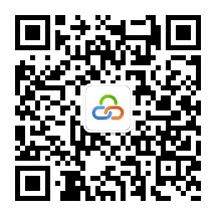

第二章 用户需求书
说明：
- 响应供应商须对本项目进行整体响应，任何只对其中一部分进行的响应都被视为无效响应。
- 项目一览表
项目名称 | 数量 | 交货期 | 最高限价（含税）
韶关市口腔医院口腔医疗配件采购项目 （牙周治疗设备配件） | 1批 | 自合同签订日起15 个日历天内 | 人民币98600.00元
- 采购清单
序号 | 配件名称 | 数量 | 单位 | 单价最高限价（人民币 元）
 | 洁牙机手柄（兼容啄木鸟HW-3H） | 18 | 支 | 500.00
 | 洁牙机手柄（兼容啄木鸟HW-5L） | 6 | 支 | 550.00
 | 牙周治疗仪手柄（兼容塞特力P5） | 5 | 支 | 3800.00
 | 洁牙机手柄（兼容啄木鸟HD-7H或塞特力F12200） | 13 | 支 | 600.00
 | 牙周治疗仪工作头（龈上）（兼容台湾庆暐P10） | 5 | 支 | 400.00
 | 牙周治疗仪工作头（龈下）（兼容台湾庆暐P100） | 5 | 支 | 500.00
 | 超声骨刀手柄（兼容塞法登特SB-300M） | 5 | 支 | 9000.00
 | 牙科微动力系统手柄 | 5 | 支 | 2000.00
- 技术要求
序号 | 配件名称 | 参考图片 | 需兼容设备品牌 |  | 需兼容设备型号 |  | 技术参数
 | 洁牙机手柄 |  | 啄木鸟 |  | HW-3H |  | - 用于牙结石清除；  - 匹配机型包括UDS-N1、UDS-N2、UDS-N3等；  - 采用拔插式设计；  - 可耐134℃高温蒸汽消毒。
 | 洁牙机手柄 | 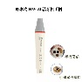 | 啄木鸟 |  | HW-5L |  | - 用于牙结石清除；  - 匹配机型为UDS-E/P/A/K/N2/N3LED带光系列等；  - 采用拔插设计；  - 可耐134℃高温蒸汽消毒。
 | 牙周治疗仪手柄 | 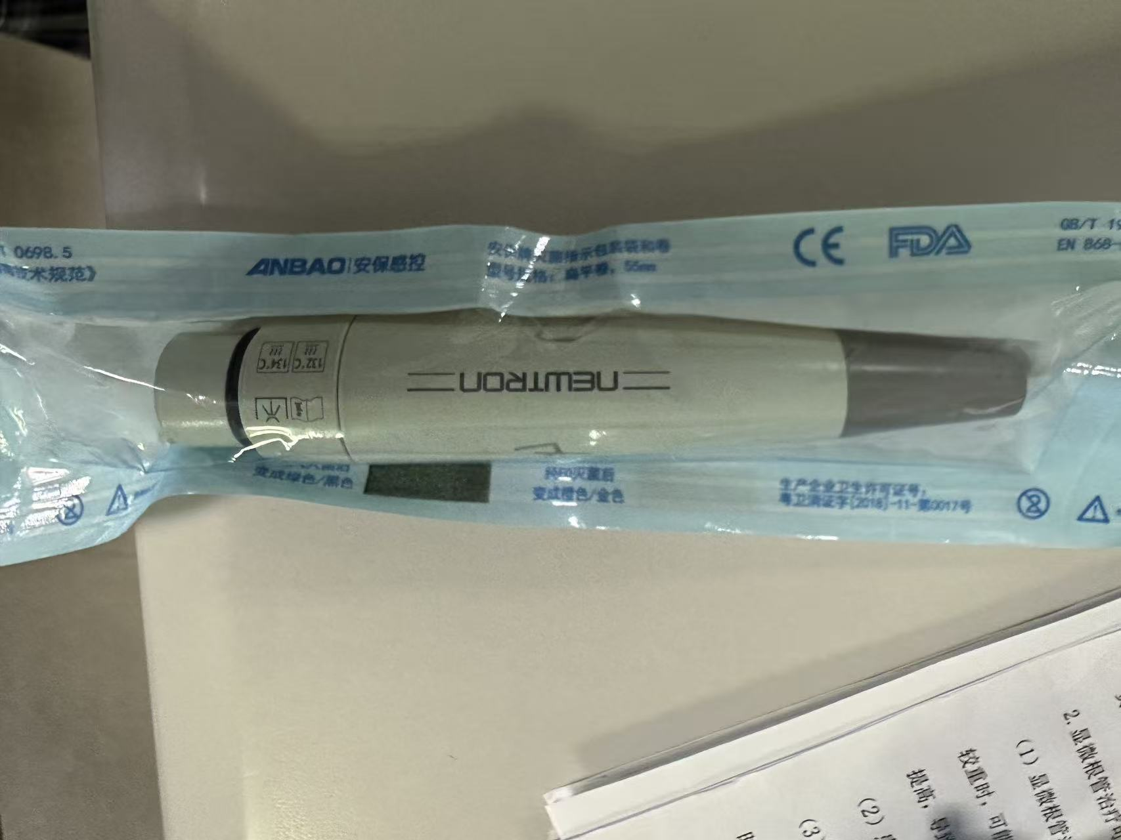 | 塞特力 |  | P5 |  | 1.振动频率‌：28-36kHz‌；  2.水压范围‌：1-5Bar（14-72psi）‌；  3.功率调节‌：支持1-20级功率调节；  4.可承受134℃高温高压消毒；  5.支持多种工作尖，适用于洁牙、根管治疗、牙周护理等‌。
 | 洁牙机手柄 | 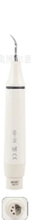 | 塞特力  啄木鸟 |  | 塞特力F12200  啄木鸟HD-7H |  | - 适配机型‌：兼容老款P5、新款P5及P5XS系列超声治疗仪‌；  - 消毒方式‌：手柄支持134℃高温高压灭菌，符合牙科器械的卫生标准‌；  - 材质与设计‌：采用可插拔式金属结构。
 | 牙周治疗仪工作头（龈上） | 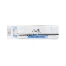 |  | 台湾庆暐 |  | P10 | - 龈上通用型：适合龈上洁治，可有效清除牙菌斑和牙结石，同时保护牙周组织‌；  - 适配机型：ART-M1、ART-M3II等；  - 消毒方式：可承受134℃高温高压消毒。
 | 牙周治疗仪工作头（龈下） | 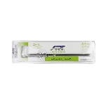 |  | 台湾庆暐 |  | P100 | - 工作头类型‌：专为龈下刮治设计，采用细线形或弯形结构，适用于根管荡洗及牙周袋内操作；  - 材质‌：高精度不锈钢材质；  - 适配性‌：兼容超声洁牙机主机ART-M1、ART-M3II等机型；  - 功能特性‌：支持龈上洁治、龈下刮治及根管清洁；  - 工作头可支持134℃高温高压灭菌；  - 安全标准‌：符合医疗器械认证（如CE、ISO13485）。‌
 | 超声骨刀手柄 | 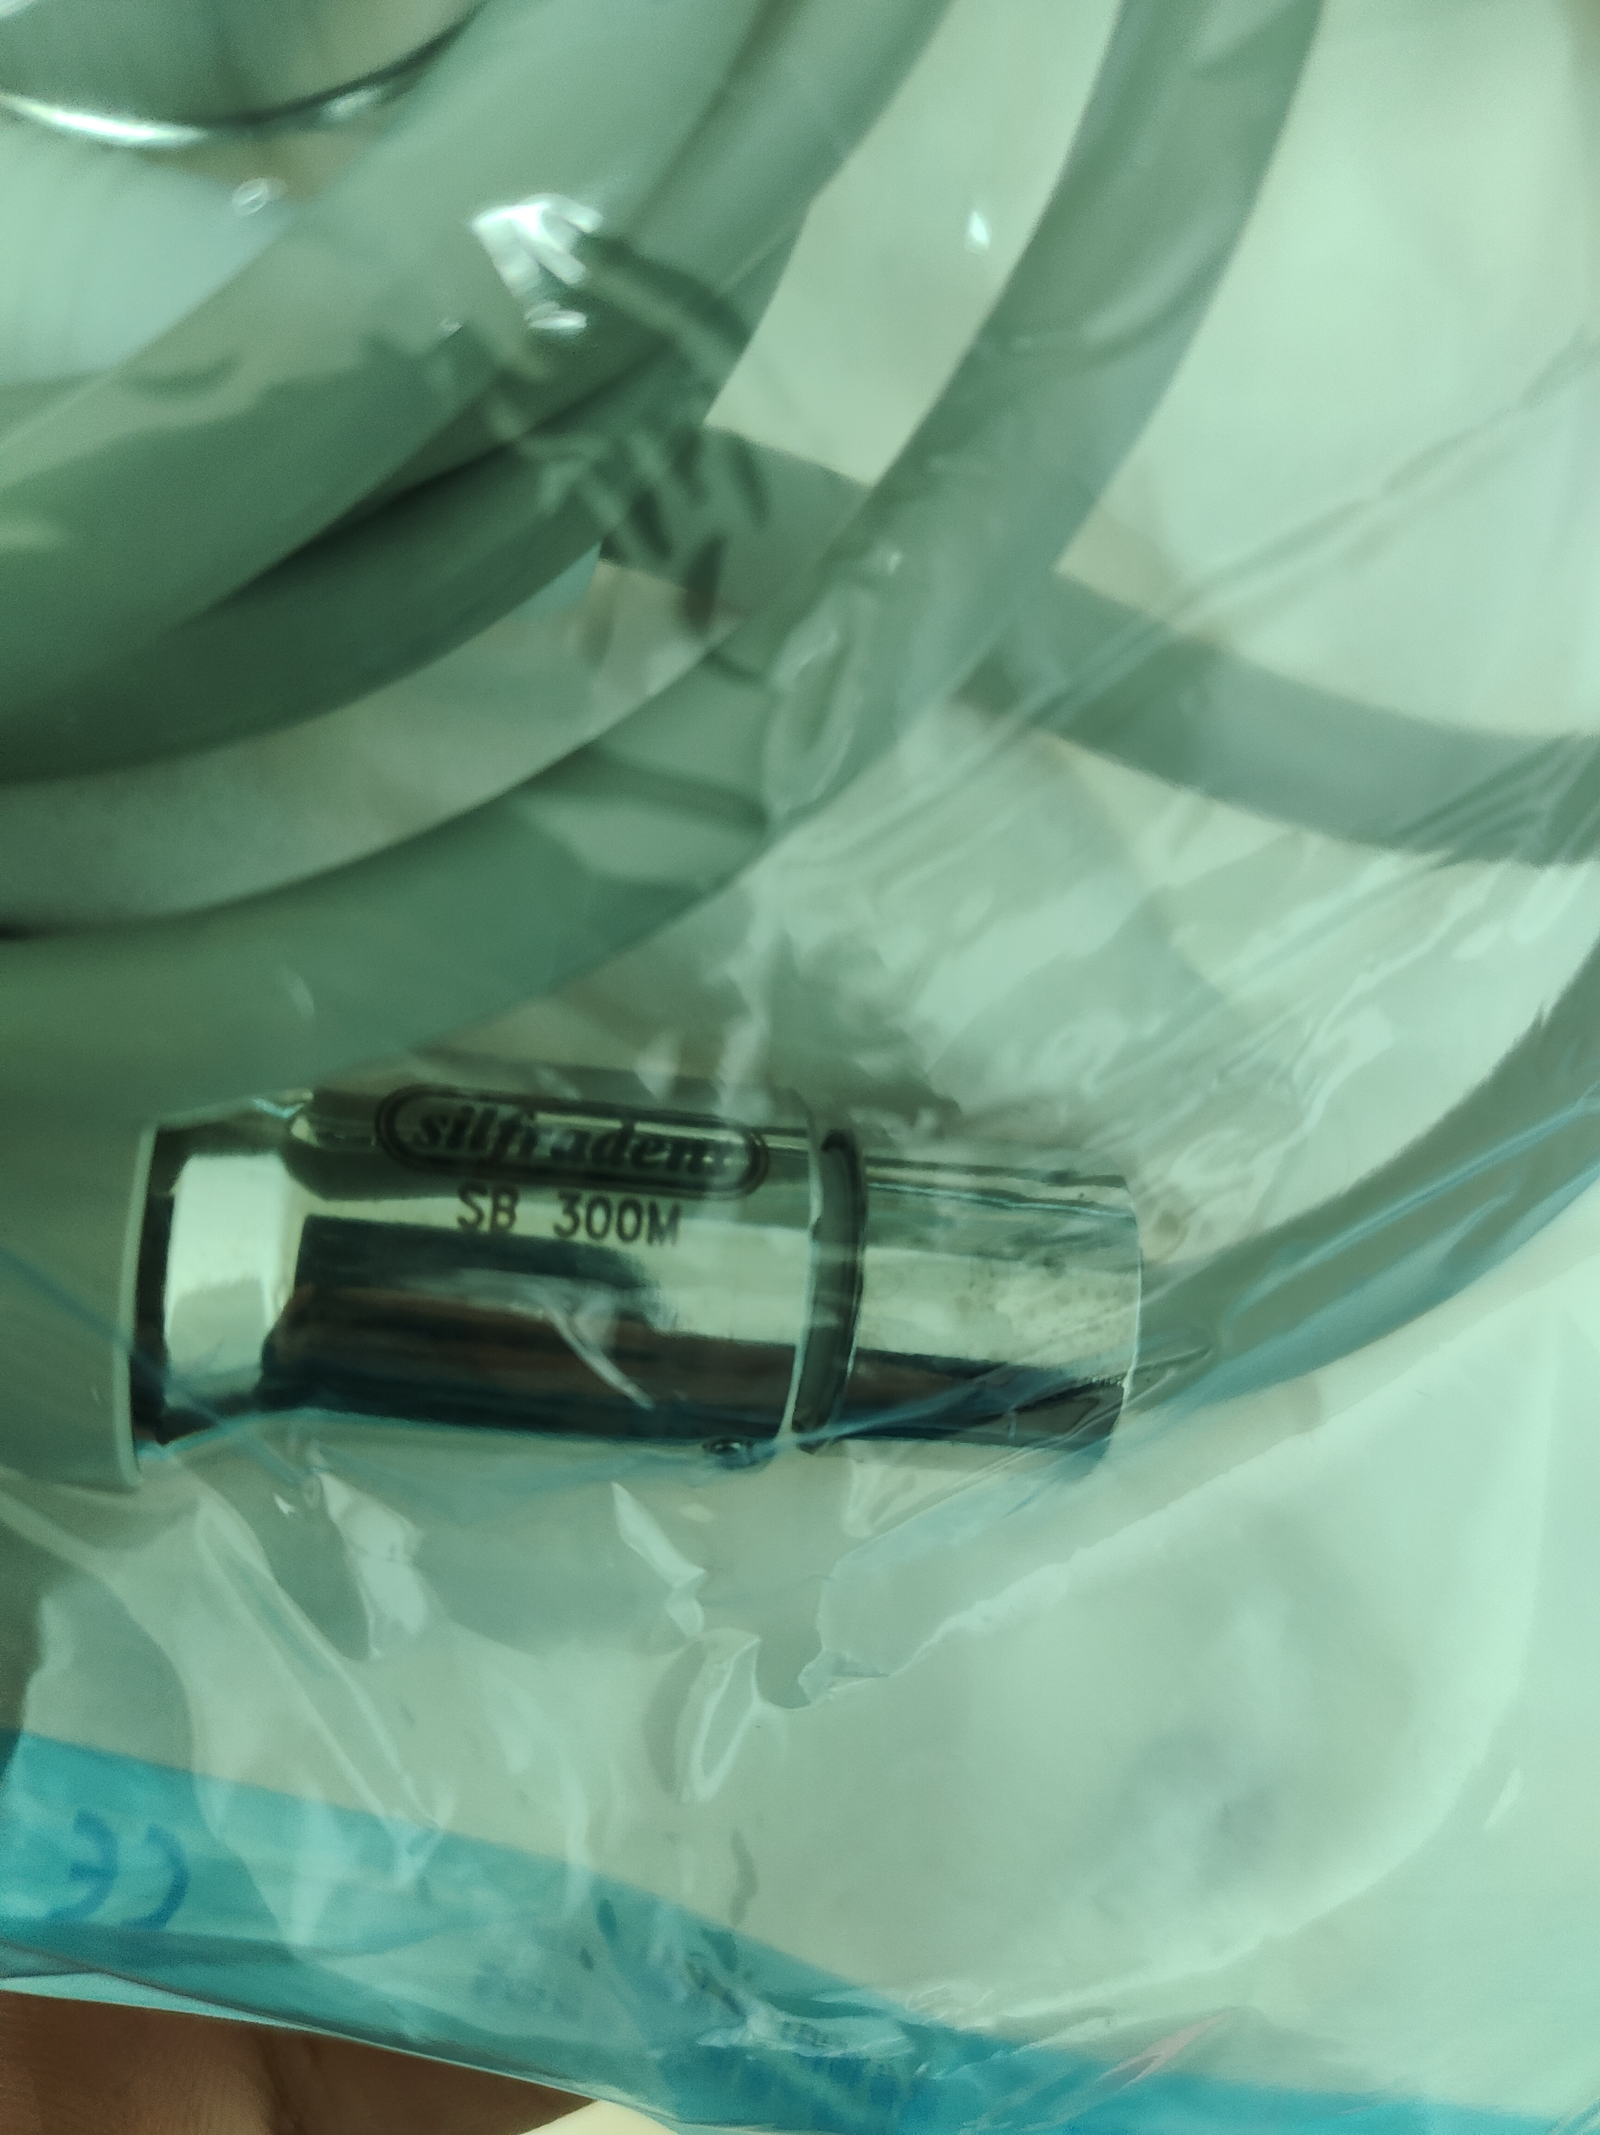 |  | 塞法登特 |  | SB-300M | - 工作振幅范围40-200微米，支持高精度骨切割‌，工作频率20kHz-32kHz‌；  - 手柄设计：‌内置6片压电陶瓷发生器（直径13.3mm），‌外置冲洗管设计‌；  - 分离式刀头设计，可快速更换刀头‌；  - 可支持134℃高温高压灭菌。
 | 牙科微动力系统手柄 | 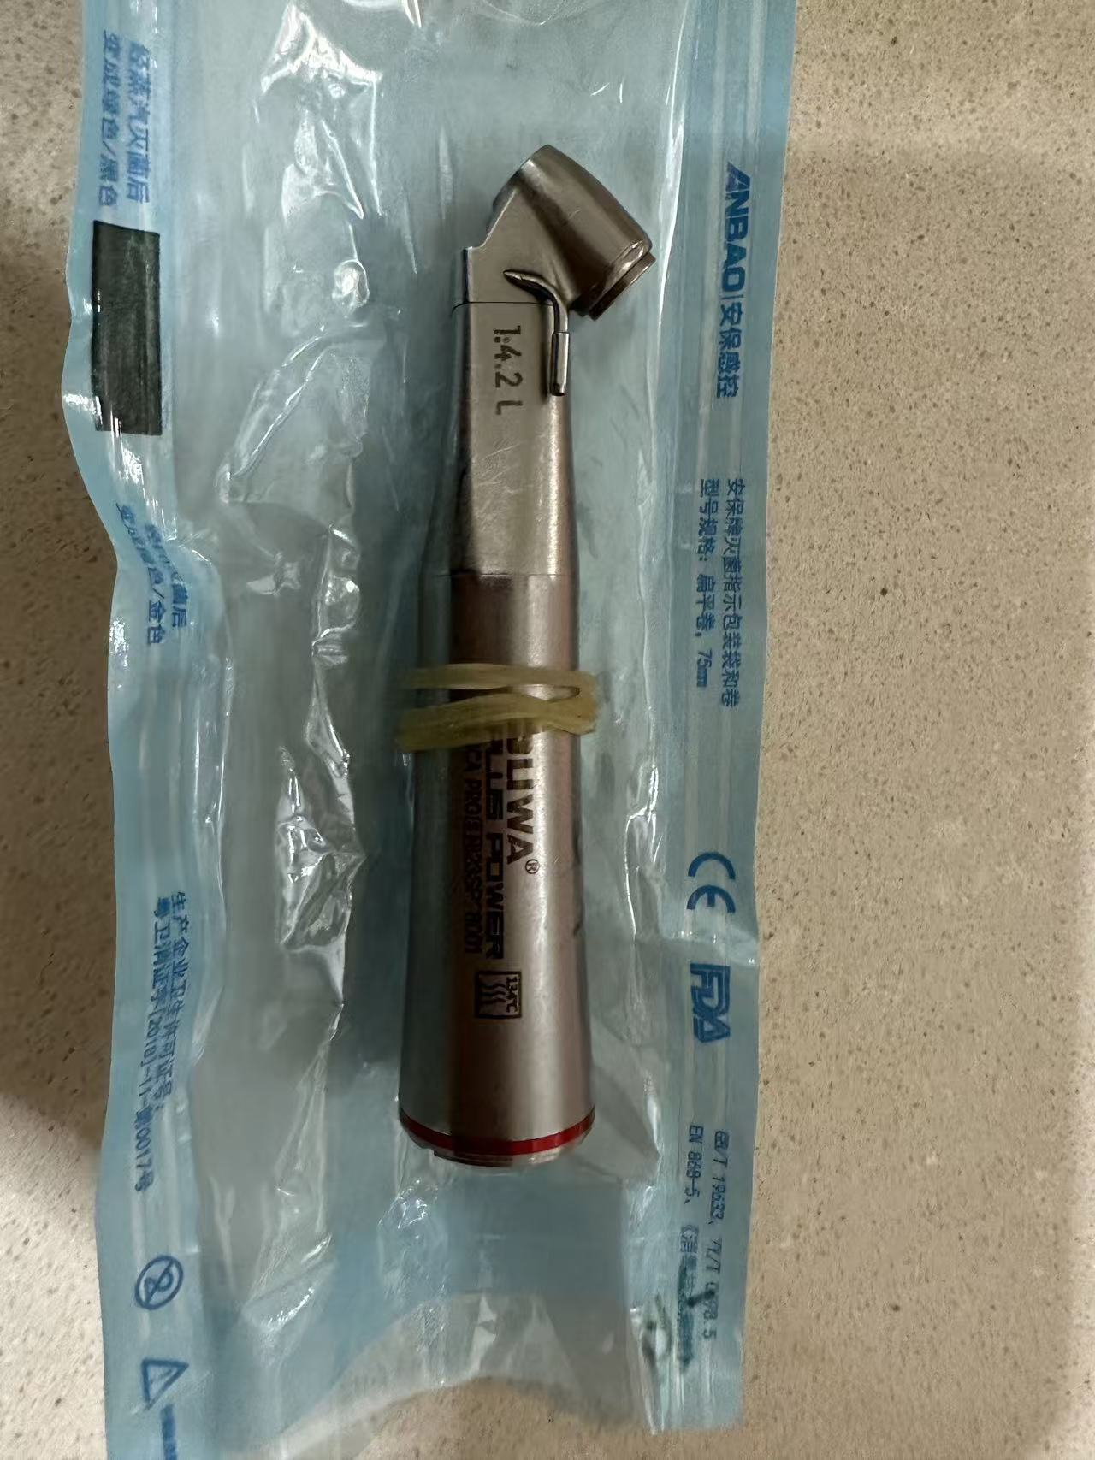 |  | 澎湃 |  | 1：4.2带接水口 | - 传动比 ：1:4.2；  - 发光类型 ：光纤；  - 冷却水连接 ：外水道连接；  - 取针方式：按压式；  - 最高转速 168000RPM；  - 马达连接标准：ISO 3964；  - 可耐受134℃高温高压灭菌。
注：1. 本项目拟采购货物属于本院目前使用设备的目标配件，故响应供应商应提供采购清单中所有采购配件的样品试用(对于提供塞特力P5原装手柄和塞法登特SB-300M原装手柄的供应商这两个产品可以不提供样品试用)，只有与本院原有设备能充分匹配的货物方可成为候选成交货物。【供应商报价前应联系采购人（联系人：钟女士 联系电话: 0751-8775895 试用时间：报名期间工作日9:00-11:30 ，14:30-17:00），提供样品试用，保证匹配，再行报价，样品试用后现场立即退还；如不提供样品或提供的样品不匹配，以采购人提供样品试用情况表为准，供应商继续报价则作无效报价处理。】
2. 所提供响应产品原厂、兼容不限。
- 商务要求
- 包装、保险及发运、保管要求
- 质量保证期（简称“质保期”）为 2年，质保期内成交供应商对所供货物实行包换、包退。
- 设备材料的包装必须是制造商原厂包装，其包装均应有良好的防湿、防锈、防潮、防雨、防腐及防碰撞
的措施。凡由于包装不良造成的损失和由此产生的费用均由供应商承担。
- 成交供应商负责将货物到现场过程中的全部运输，包括装卸车、货物现场的搬运。
- 各种货物必须提供装箱清单，按装箱清单验收货物。
- 货物在现场的保管由成交供应商负责，直至项目安装、验收完毕。
- 货物至采购人指定的使用现场的包装、保险及发运等环节和费用均由成交供应商负责。
- 交货地址：韶关市武江区新华南路42号韶关市口腔医院新华院区、惠民北路33号韶关市口腔医院惠民院区
- 验收
- 货物若有国家标准按照国家标准验收，若无国家标准按行业标准验收，为原制造商制造的全新产品，整
体无污染，无侵权行为、表面无划损、无任何缺陷隐患，在中国境内可依常规安全合法使用。
- 货物为原厂商未启封全新包装，具出厂合格证，序列号、包装箱号与出厂批号一致，并可追索查阅。所
有随设备的附件必须齐全。
- 采购人组成验收小组按国家有关规定、规范进行验收，必要时邀请相关的专业人员或机构参与验收。因
货物质量问题发生争议时，由本地质量技术监督部门鉴定。货物符合质量技术标准的，鉴定费由采购人承担；否则鉴定费由成交供应商承担。
- 付款方式
- 由采购人按下列程序付款：
- 货物验收合格后30个工作日内，一次性付清货款。
- 款项支付时，成交供应商同时向采购人提供相应金额的正式发票。
- 本合同的付款时间为采购人向政府采购支付部门提出支付申请的时间（不含政府财政支付部门审查的时
间）。
- 成交供应商凭以下有效文件与采购人结算：
  - 合同；
  - 成交供应商开具的正式发票；
  - 送货单、验收报告（加盖公章）；
  - 成交通知书。

第三章 零散采购附件

报价表
序号 | 配件名称 | 数量 | 单位 | 单价最高限价（人民币 元） | 品牌/制造商 | 型号 | 单价报价  （人民币 元） | 小计  （单价*数量）  （人民币 元） | 备注
 | 洁牙机手柄（兼容啄木鸟HW-3H） | 18 | 支 | 500.00
 | 洁牙机手柄（兼容啄木鸟HW-5L） | 6 | 支 | 550.00
 | 牙周治疗仪手柄（兼容塞特力p5） | 5 | 支 | 3800.00
 | 洁牙机手柄（兼容啄木鸟HD-7H或塞特力F12200） | 13 | 支 | 600.00
 | 牙周治疗仪工作头（龈上）（兼容台湾庆暐P10） | 5 | 支 | 400.00
 | 牙周治疗仪工作头（龈下）（兼容台湾庆暐P100） | 5 | 支 | 500.00
 | 超声骨刀手柄（兼容塞法登特SB-300M） | 5 | 支 | 9000.00
 | 牙科微动力系统手柄 | 5 | 支 | 2000.00
合计（每项小计之和）：人民币 元
注：
- 供应商必须按报价表的格式填写，不得增加或删除表格内容。除品牌/制造商、型号、单价、金额或项
目要求填写的内容外，不得擅自改动报价表内容，否则将有可能影响成交结果，不推荐为成交候选人；
- 所有价格均系用人民币表示，单位为元，均为含税价；
- 供应商所报单价金额不得超出两位小数，小计金额根据单价金额*数量计算得出，若小计金额超出两位
小数则应进行四舍五入保留两位小数；
- 平台上报价与上表合计不一致的，以报价表合计（经价格核准后的价格）为准；
- 报价表必须加盖单位公章，否则视为无效报价。

供应商名称（单位盖公章）：
日期：

用户需求书响应声明函
致：韶关市口腔医院、云采链（广州）信息科技有限公司

关于贵单位、贵司发布韶关市口腔医院口腔医疗配件采购项目 （牙周治疗设备配件）的零散采购公告，本公司（企业）愿意参加采购活动，并作出如下声明：
本公司（企业）承诺在报名时已对于用户需求书中的各项条款、内容及要求给予充分考虑，明确承诺对于本项目的用户需求中的各项条款、内容及要求均为完全响应，不存在任意一条负偏离或不响应的情况。本公司（企业）清楚，若对于用户需求书各项条款存在任意一条负偏离或不响应的情况，不被推荐为成交候选人的要求。
本公司（企业）承诺在本次采购活动中，如有违法、违规、弄虚作假行为，所造成的损失、不良后果及法律责任，一律由我公司（企业）承担。
备注：
- 本声明函必须提供且内容不得擅自删改，否则视为响应无效。
- 本声明函如有虚假或与事实不符的，作无效报价处理。

供应商名称（单位盖公章）：

日期：

供应商资格声明函
致：韶关市口腔医院、云采链（广州）信息科技有限公司

关于贵单位、贵司发布韶关市口腔医院口腔医疗配件采购项目 （牙周治疗设备配件）的零散采购公告，本公司（企业）愿意参加采购活动，并声明：
一、本公司（企业）具备《中华人民共和国政府采购法》第二十二条规定的条件：
（一）具有独立承担民事责任的能力；
（二）具有良好的商业信誉和健全的财务会计制度；
（三）具有履行合同所必需的设备和专业技术能力；
（四）有依法缴纳税收和社会保障资金的良好记录；
（五）参加政府采购活动前三年内，在经营活动中没有重大违法记录；
（六）法律、行政法规规定的其他条件。
二、本公司具有本次采购项目服务能力。
三、本公司有固定的经营场所，信誉良好、售后维护服务好，并且在经营活动中无严重违法记录。
四、本公司在本项目中不转包分包且不联合参与零散采购。
本公司（企业）承诺在本次采购活动中，如有违法、违规、弄虚作假行为，所造成的损失、不良后果及法律责任，一律由我公司（企业）承担。
特此声明！
备注：
- 本声明函必须提供且内容不得擅自删改，否则视为响应无效。
- 本声明函如有虚假或与事实不符的，作无效报价处理。

供应商名称（单位盖公章）：
日期：

样品试用情况表
项目名称：韶关市口腔医院口腔医疗配件采购项目 （牙周治疗设备配件） 项目编号：
试用地点：韶关市武江区惠民北路33号韶关市口腔医院惠民院区 试用日期：2025年 月 日
供应商名称： |  |  |  |  |  |  | 供应商代表签名
序号 | 试用样品名称 | 品牌/制造商 | 型号 | 样品试用情况 |  |  | 签名:
 |  |  |  | 接收  数量 | 是否  匹配 | 退还  数量 | 签名:
1 |  |  |  | 个 | □是 | 个 | 签名:
2 |  |  |  | 个 | □是 | 个 | 签名:
3 |  |  |  | 个 | □是 | 个 | 身份证号码:
4 |  |  |  | 个 | □是 | 个 | 身份证号码:
5 |  |  |  | 个 | □是 | 个 | 身份证号码:
6 |  |  |  | 个 | □是 | 个 | 联系电话  （手机）:
7 |  |  |  | 个 | □是 | 个 | 联系电话  （手机）:
8 |  |  |  | 个 | □是 | 个 | 联系电话  （手机）:

韶关市口腔医院工作人员签名：

